Předkládá: Mgr. Jiří Pospíšil,
1. náměstek primátora

Zpracovaly: Mgr. Alexandra Klímková,
vedoucí Odboru správy a údržby
majetku města

Ing. Milena Vrbová,
odborný referent oddělení nakládání s majetkem města Odboru SÚMM

Zasedání Zastupitelstva města Prostějova
konané dne 15. 06. 2021

Schválení bezúplatného převodu pozemku p.č. 3710/12 v k.ú. Ptení

Návrh usnesení:

Zastupitelstvo města Prostějova
s c h v a l u j e
z důvodů uvedených v důvodové zprávě k materiálu bezúplatný převod pozemku p.č. 3710/12 – ostatní plocha o výměře 65 m² v k.ú. Ptení z vlastnictví Statutárního města Prostějova do vlastnictví Olomouckého kraje, se sídlem Olomouc, Hodolany, Jeremenkova 1191/40a, PSČ: 779 00, IČ: 606 09 460, do hospodaření Správy silnic Olomouckého kraje, příspěvkové organizace, se sídlem Olomouc, Hodolany, Lipenská 753/120, PSČ: 779 00, IČ: 709 60 399, s tím, že Olomoucký kraj uhradí správní poplatek spojený s podáním návrhu na povolení vkladu vlastnického práva do katastru nemovitostí.

P o d p i s y
Předkladatel | Mgr. Jiří Pospíšil, 1. náměstek primátora | 28.05.2021 | Mgr. Pospíšil, v.r.
Za správnost | Mgr. Alexandra Klímková, vedoucí Odboru správy a údržby majetku města | 28.05.2021 | Mgr. Klímková, v.r.
Zpracovatel | Ing. Milena Vrbová, odborný referent oddělení nakládání s majetkem města Odboru SÚMM | 28.05.2021 | Ing. Vrbová, v.r.

Důvodová zpráva:
Dne 01.02.2021 se na Odbor správy a údržby majetku města Magistrátu města Prostějova obrátila vedoucí Odboru majetkového, právního a správních činností Krajského úřadu Olomouckého kraje, se žádostí o bezúplatný převod pozemku p.č. 3710/12 – ostatní plocha o výměře 65 m² v k.ú. Ptení z vlastnictví Statutárního města Prostějova do vlastnictví Olomouckého kraje, do hospodaření Správy silnic Olomouckého kraje, příspěvkové organizace. Předmětný pozemek se nově nachází pod stavbou krajské silnice č. III/37352 ve vlastnictví Olomouckého kraje a je potřebný pro činnost Správy silnic Olomouckého kraje, příspěvkové organizace. Stavba silnice je samostatnou věcí a není součástí pozemku.
Pozemek p.č. 3710/1 v k.ú. Ptení, ze kterého byl oddělený pozemek p.č. 3710/12 v k.ú. Ptení, má v současné době v nájmu společnost Lesy města Prostějova, s.r.o., se sídlem Školní 3643/4, Prostějov, PSČ: 796 01, IČ: 253 21 692, na základě Nájemní smlouvy č. NS/OPK/01/97 ze dne 27.01.1997.
Záležitost je řešena pod sp. zn.: OSUMM 69/2021.

Zastupitelstvo Olomouckého kraje na svém zasedání konaném dne 26.04.2021 schválilo usnesením č. UZ/4/30/2021 bezúplatné nabytí pozemku p.č. 3710/12 ostatní plocha o výměře 65 m2 v k.ú. a obci Ptení z vlastnictví Statutárního města Prostějova, IČO: 00288659, do vlastnictví Olomouckého kraje, do hospodaření Správy silnic Olomouckého kraje, příspěvkové organizace. Nabyvatel uhradí správní poplatek k návrhu na vklad vlastnického práva do katastru nemovitostí.

Stanoviska odborů MMPv (subjektů):
1. Odbor rozvoje a investic posoudil uvedenou žádost a sděluje, že souhlasí s majetkoprávním vypořádáním předmětného pozemku.
2. Odbor územního plánování a památkové péče nemá námitek k majetkoprávnímu vypořádání pozemku p.č. 3710/12 v k.ú. Ptení.
3. Odbor dopravy jako příslušný silniční správní úřad pro místní komunikace, veřejně přístupné účelové komunikace a silnice II. a III. tříd dle § 40 odst. 4 a 5 zákona č. 13/1997 Sb., o pozemních komunikacích, ve znění pozdějších předpisů, s majetkoprávním vypořádáním souhlasí.
4. Odbor životního prostředí sděluje, že nemá námitek k majetkoprávnímu vypořádání.
5. Společnost Lesy města Prostějova s.r.o. sděluje, že nemá námitek k bezúplatnému převodu výše uvedeného pozemku.

Rada města Prostějova dne 18.05.2021 usnesením č. 1431 vyhlásila z důvodů uvedených v důvodové zprávě k materiálu záměr bezúplatného převodu pozemku p.č. 3710/12 – ostatní plocha o výměře 65 m² v k.ú. Ptení z vlastnictví Statutárního města Prostějova do vlastnictví Olomouckého kraje, se sídlem Olomouc, Hodolany, Jeremenkova 1191/40a, PSČ: 779 00, IČ: 606 09 460, do hospodaření Správy silnic Olomouckého kraje, příspěvkové organizace, se sídlem Olomouc, Hodolany, Lipenská 753/120, PSČ: 779 00, IČ: 709 60 399, s tím, že Olomoucký kraj uhradí správní poplatek spojený s podáním návrhu na povolení vkladu vlastnického práva do katastru nemovitostí.

Záměr bezúplatného převodu předmětného pozemku byl v souladu s příslušnými ustanoveními zákona č. 128/2000 Sb., o obcích (obecní zřízení), ve znění pozdějších předpisů, zveřejněn vyvěšením na úřední desce Magistrátu města Prostějova a způsobem umožňujícím dálkový přístup. K vyhlášenému záměru se ke dni zpracování tohoto materiálu nikdo jiný nepřihlásil.

6. Stanovisko předkladatele:
Odbor správy a údržby majetku města nemá námitek ke schválení bezúplatného převodu pozemku Statutárního města Prostějova p.č. 3710/12 – ostatní plocha o výměře 65 m² v k.ú. Ptení z vlastnictví Statutárního města Prostějova do vlastnictví Olomouckého kraje, se sídlem Olomouc, Hodolany, Jeremenkova 1191/40a, PSČ: 779 00, IČ: 606 09 460, do hospodaření Správy silnic Olomouckého kraje, příspěvkové organizace, se sídlem Olomouc, Hodolany, Lipenská 753/120, PSČ: 779 00, IČ: 709 60 399, za podmínek dle návrhu usnesení. Jedná se o standardní způsob vypořádání pozemků s Olomouckým krajem. Pozemek pod krajskou stavbou silnice není jinak pro Statutární město Prostějov využitelný. Je ve veřejném zájmu, aby došlo ke sjednocení vlastníka stavby silnice III/37352 a pozemku pod touto stavbou pozemní komunikace.
V souladu s příslušnými ustanoveními zákona č. 128/2000 Sb., o obcích (obecní zřízení), ve znění pozdějších předpisů, musí být majetek obce využíván účelně a hospodárně v souladu s jejími zájmy a úkoly vyplývajícími ze zákonem vymezené působnosti. Obec je povinna pečovat o zachování a rozvoj svého majetku. Porušením výše uvedených povinností ovšem není takové nakládání s majetkem obce, které sleduje jiný důležitý zájem obce, který je řádně odůvodněn.
Dle názoru Odboru SÚMM lze obecně konstatovat, že bezplatné poskytnutí pozemku Statutárního města Prostějova pod stavbou silnice Olomouckému kraji jako veřejnoprávní korporaci, jež je vlastníkem stavby předmětné silnice, je možno považovat za nakládání s majetkem obce, jímž je sledován jiný důležitý zájem obce – tj. zajištění péče o všestranný rozvoj svého území a o potřeby svých občanů (zejména potřeby ochrany a rozvoje dopravy a spojů) a také ochrana veřejného zájmu, a zároveň odůvodňující odchylku od obvyklé výše kupní ceny při prodeji pozemků města, kdy se dle příslušných ustanovení zákona o obcích cena sjednává zpravidla ve výši, která je v daném místě a čase obvyklá, nejde-li o cenu regulovanou státem, přičemž odchylka od ceny obvyklé musí být zdůvodněna, jde-li o cenu nižší než obvyklou (není-li odchylka od ceny obvyklé zdůvodněna, je právní jednání neplatné).
Před uzavřením darovací smlouvy bude o předmětný pozemek zúžena Nájemní smlouva č. NS/OPK/01/97 ze dne 27.01.1997 uzavřená se společností Lesy města Prostějova, s.r.o.

Olomoucký kraj není dlužníkem Statutárního města Prostějova.

Materiál byl předložen k projednání na schůzi Finančního výboru dne 08.06.2021.

Důvodová zpráva obsahuje stanoviska dotčených odborů MMPv (subjektů)
Odbor MMPv (subjekt) |  | Stanovisko ze dne | Resumé
1. | ORI | 22.02.2021 | souhlasí
2. | OÚPPP | 25.02.2021 | nemá námitek
3. | OD | 18.02.2021 | souhlasí
4. | OŽP | 23.02.2021 | nemá námitek
5. | Lesy města Prostějova, s.r.o. | 05.05.2021 | nemá námitek
6. | OSÚMM | 28.05.2021 | nemá námitek

Osobní údaje fyzických osob jsou z textu vyjmuty v souladu s příslušnými ustanoveními zákona č.101/2000 Sb., o ochraně osobních údajů a o změně některých zákonů, ve znění pozdějších předpisů. Úplné znění materiálu je v souladu s příslušnými ustanoveními zákona č. 128/2000 Sb., o obcích (obecní zřízení), ve znění pozdějších předpisů k nahlédnutí na Magistrátu města Prostějova

Přílohy:
Přehledová mapa - příloha č. 1
Přehledová ortofotomapa - příloha č. 2
Příloha č. 1 – přehledová mapa
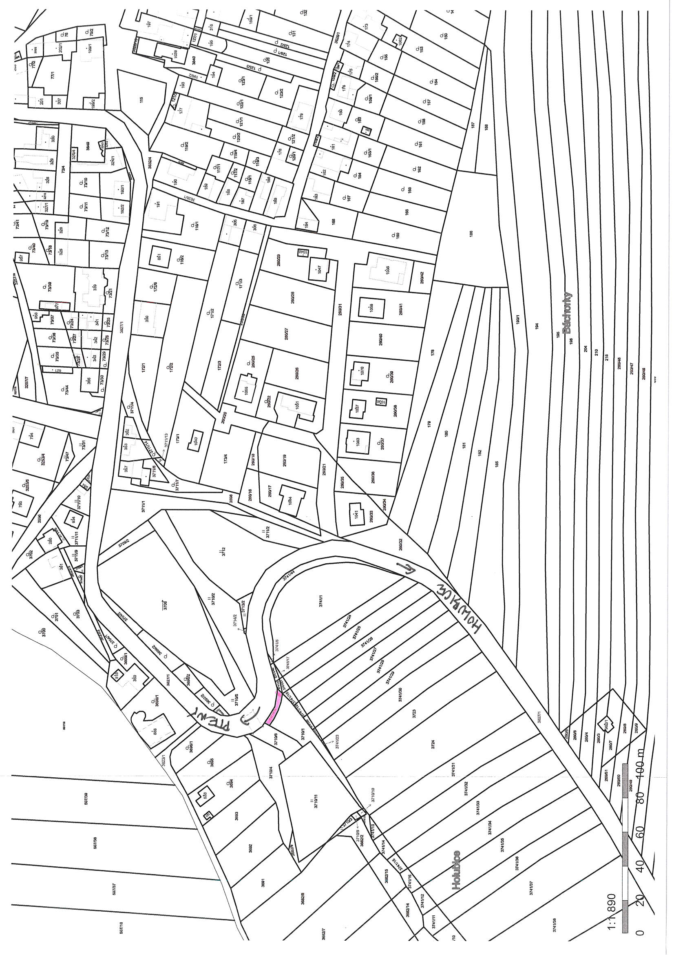

Příloha č. 2 - přehledová ortofotomapa
